

**林怡静、王苗苗、李璜琦、柴泽、赵晨**

**北京邮电大学**

**基于区块链和联邦学习的重点城市群**

**数据共享和任务协同解决方案**

**摘 要**

粤港澳大湾区是我国开放程度最高、经济活力最强的地区之一。自党中央、国务院印发《粤港澳大湾区发展规划纲要》之后，各地政府迅速跟进，出台一系列文件，希望从政策、制度、法律法规层面将粤港澳大湾区建设成内地与港澳地区深度合作的示范区。

然而，粤港澳大湾区因其特殊的历史渊源、体制制度，数据无法进行统一的存储和管控，因此出现了数据孤岛，不同区域间难以进行直接的交互和协同，导致个体、企事业单位在人才流动、金融服务、法律服务、疫情防控、医疗保险等方面存在信息重复登记、产品互不认可、服务对接难、数据无法跨域跨境等问题，增加个体、企事业单位在粤港澳大湾区的生活成本、经营成本等问题。因为数据要素不流通，粤港澳大湾区中的主体也无法利用多地区多机构多企业客户的数据要素实现智能化服务，给政府的宏观调控造成阻碍，不利于经济发展和城市群协同发展。

为解决粤港澳大湾区存在的数据共享难和任务协同难的问题，项目提出基于区块链和联邦学习的重点城市群数据共享和任务协同解决方案。该方案通过构建基于多链的数据跨域跨境流通架构，为粤港澳大湾区的数据协同共享提供基础支撑；提出面向粤港澳多链数据共享的跨域数据互联互通机制，打破重点城市群的数据孤岛；提出面向城市群任务协同的自适应联邦多任务学习机制，允许多机构多企业客户实现敏感数据要求的智能化服务；提出面向城市群多方治理的联邦学习参数聚合机制，实现个体、企事业单位的数据自主可控；基于上述四项关键技术，构建面向重点城市群的数据共享和任务协同应用平台，实现数据要素流通，形成应用示点，最终促进粤港澳大湾区的经济发展。

**目 录**

1.项目介绍 1

2.关键技术 3

2.1技术路线 4

2.1.1 基于粤港澳多链的数据跨域跨境流通架构 4

2.1.2 面向粤港澳多链数据共享的可监管数据互联互通机制 5

2.1.3 面向城市群任务协同的自适应联邦多任务学习机制 7

2.1.4 面向城市群多方治理的联邦学习参数聚合机制 8

2.1.5 面向重点城市群的数据共享和任务协同应用平台 11

2.2落地验证 12

2.2.1 面向粤港澳多链数据共享的跨域数据互联互通机制验证 12

2.2.2 面向城市群任务协同的自适应联邦多任务学习机制 18

2.3项目创新点 19

2.4预期成果 20

2.4.1成果产出 20

2.4.2知识产权归属 21

2.5项目基础 21

2.5.1 论文专利 21

2.5.2 解决方案 21

2.5.3 相关标准 22

3.项目团队 23

3.1核心团队 23

3.2 技术顾问 25

3.3 合规顾问 27

4.项目效果 29

4.1应用场景 29

4.2社会效益 30

4.3商业价值 31

5.可行性分析 32

5.1技术路线可行性 32

5.2项目先进性 33

5.3可靠性分析 33

6.项目计划 35

6.1研究计划 35

6.2商业计划 36

7.项目预算 37

# 

# 1.项目介绍

粤港澳大湾区包括香港特别行政区、澳门特别行政区和珠三角九市，总面积5.6万平方公里，2017年末总人口约7000万人，是我国开放程度最高、经济活力最强的区域之一，在国家发展大局中具有重要战略地位。为了推动粤港澳大湾区协同发展中共中央、国务院印发了《粤港澳大湾区发展规划纲要》，以打造粤港澳大湾区，建设世界级城市群，促进粤港澳大湾区一体化发展。在国家政策推出之后，地方政府和各个机构迅速跟进，努力将粤港澳大湾区建设成为更具活力的经济区、宜居宜业宜游的优质生活圈和内地与港澳深度合作的示范区。

随着新一代信息技术的发展，将人工智能、5G、区块链、大数据、云计算等技术与实体经济深度融合成为建设大湾区的技术支撑。在与新一代信息技术融合的过程中，数据成为重点城市群协同发展建设过程中必不可少的生产要素。然而，粤港澳大湾区因其特殊的历史渊源、体制制度，数据无法进行统一的存储和管控，出现数据孤岛，导致不同区域间难以进行直接的数据交互和任务协同。数据的孤立势必导致重点城市群协同发展过程中出现信息壁垒，给人员、物流、资本的互通造成不必要的额外开销。项目以法律服务和投资服务两大领域阐述数据孤岛对企事业单位的影响。

在法律服务方面，尽管法律制度衔接方面已有相应的政策安排，但是在实践层面存在阻碍。部分案件招投标时仅考虑联营律师事务所的成立年限，导致联营律所无法达到门槛，降低大湾区律师执业的积极性；在投资服务方面，内地企业在港澳、港澳企业在内地开展同一个项目需要重复注册，导致运营成本上升。

因此，粤港澳大湾区实现数据互联互通是建设大湾区的基本支撑，各区域个体、企事业单位、政府部门可利用互联互通的数据实现跨域数据行为分析，为就业、创业、执政提供智能决策。为解决粤港澳大湾区建设过程中出现的数据共享难和任务协同难的问题，项目提出基于区块链和联邦学习的数据共享和任务协同解决方案。项目首先设计基于粤港澳多链的数据跨域跨境流通架构，该架构由粤链、港链、澳链组成，各链之间通过链上链下协同机制实现数据跨域跨境流通，打破粤港澳数据孤岛，实现粤港澳大湾区跨域数据的可信互联互通；其次，鉴于区块链封闭、被动的特性，项目设计面向粤港澳多链数据共享的可监管数据互联互通机制，该机制包括多域数据互联互通架构、跨域跨链交互机制以及多方治理决策模型，通过数据摘要映射原始数据，实现数据的完整性和私密性，让粤港澳大湾区的各级政府部门、企事业单位实现跨域协同和可信数据共享；再者，为了解决敏感数据隐私和安全问题，同时应对数据提供方（政府、企业等）和应用场景（医疗、金融、政务、疫情防控等）的高度分离，项目设计了面向城市群任务协同的自适应联邦多任务学习机制，使得不同的任务可以共享相同模型，在保障各方数据隐私的前提下共享数据多方受益；最后，为了避免因为单点故障、中心服务器对任务协同进行恶意扰动等风险，项目设计了面向城市群多方治理的联邦学习参数聚合机制，采用基于委员会机制和区块链的联邦学习异步参数聚合方案，允许粤港澳大湾区多主体参与数据治理，减少联邦学习中的等待时间并减轻通信负载，并实现完全去中心化的、分布式的可信联邦学习。通过上述解决方案，粤港澳大湾区的企业、政府等组织可以在可信且低风险的环境中进行跨域数据合作。为验证上述技术，项目设计了面向重点城市群的数据共享和任务协同应用平台，对粤港澳大湾区的数据流通和共享展开应用示点。

# 2.关键技术

随着政企大数据等技术的发展，数据成为重点城市群协同发展建设过程中必不可少的生产要素。但是，对于重点城市群来说，如何实现数据的跨域跨境共享成为其首要解决的问题。项目提出基于区块链和联邦学习的重点城市群数据共享和任务协同解决方案，通过构建基于多链的数据跨域跨境流通架构，为粤港澳大湾区的数据协同共享提供基础支撑；项目提出基于链上链下协同的可监管数据互联互通方案，打破重点城市群的数据孤岛；项目提出面向城市群数据共享的自适应联邦多任务学习机制，在保护敏感数据私密性的前提下实现重点城市群跨域模型协同训练；项目提出可监管的去中心化联邦学习异步参数聚合机制，实现重点城市群可管可控聚合；最后，项目构建面向重点城市群的数据协同共享和监管平台，将上述成果集成于该平台上，形成应用示点。项目的技术架构如图所示。

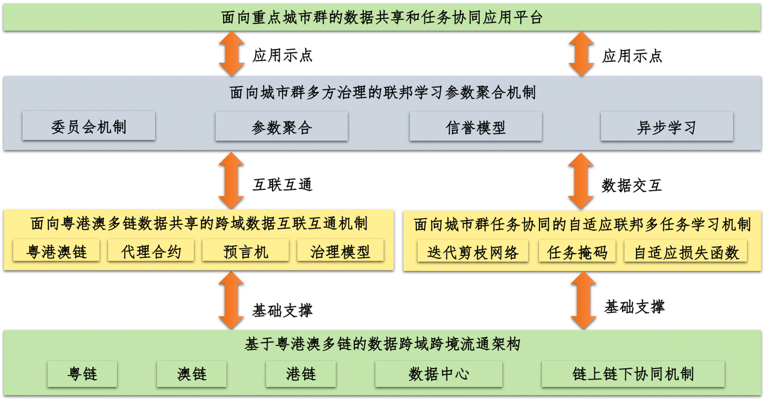

图2.1 基于区块链和联邦学习的重点城市群数据共享和任务协同解决方案

## 2.1技术路线

2.1.1 基于粤港澳多链的数据跨域跨境流通架构

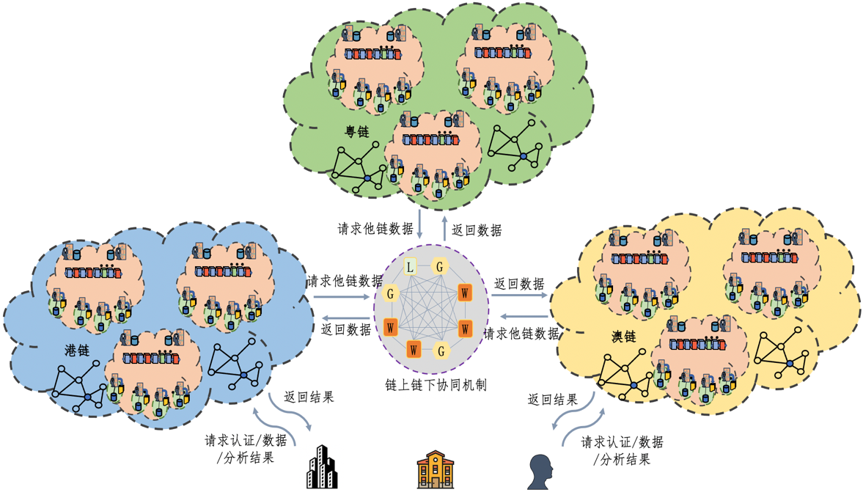

图2.2 基于多链的数据跨域跨境流通架构

项目采用基于多链的数据跨域跨境流通架构，区块链技术具有去中心化、开放性、数据不可篡改性等特点，能够很好的保障数据的安全性、真实性和私密性。架构由粤链、港链、澳链组成，各链之间通过链上链下协同机制实现数据跨域跨境流通，破解跨域协同及资源共享壁垒。

粤港澳各链构建多个通道共享信息。当地的公安、医院、人力资源和社会保障部、工商局等单位共同维护一条基础信息通道，构建基础信息区块链账本，将当地人员的身份信息、疫情防控信息、人才信息、企业信息等关联并将其证件等关键信息做映射后上链，原始数据保存在各部门的数据中心，实现人员及企业的数据安全及可信共享；政府、金融机构、企业、人才市场等单位共同维护一条统计分析通道，构建数据统计分析区块链，将政策信息、金融机构数据、企业信息、就业信息，以及多地区多企业多终端数据联邦学习的分析结果上链，在保证数据安全可信的情况下为创业、就业提供智能决策，促进经济发展。

当地居民、企业等访问本域内数据时，提交证件等关键信息，直接由本地区块链验证并返回信息。当地居民、企业等访问他域内数据时，或在他域访问数据时，由他域链通过跨域模块进行身份验证，再获取数据，从而打破粤港澳数据孤岛，实现数据的可信互联互通。

该架构涉及到区块链跨链技术和联邦学习技术。跨链技术通过链上链下协同机制使得粤港澳三链间数据可互相访问，实现数据的跨域跨链流通。联邦学习不同机构不同终端的数据，使数据不出本地就能联合学习，结合区块链技术，实现跨域可信数据行为分析，为企业及居民的创业就业提供智能决策。

### 2.1.2 面向粤港澳多链数据共享的可监管数据互联互通机制

项目采用基于多链的数据跨域跨境流通架构，粤港澳各地的政府、企业等机构分别组成区块链，并通过链间的交互以及区块链与链下数据中心的交互实现数据共享。但是，区块链及智能合约是封闭且被动的对等网络，无法主动与外部数据交互，导致粤港澳三链之间、区块链与链下数据中心的数据无法互联互通，出现数据孤岛，阻碍重点城市群协同发展。为解决区块链数据跨域跨链流通的问题，项目提出基于链上链下协同的可监管数据互联互通解决方案，打破政府与政府、政府与企业、企业与企业在教育、医疗、身份认证、人才库、疫情防控等方面的数据孤岛，实现粤港澳大湾区跨域协同发展和数据跨域跨境共享。

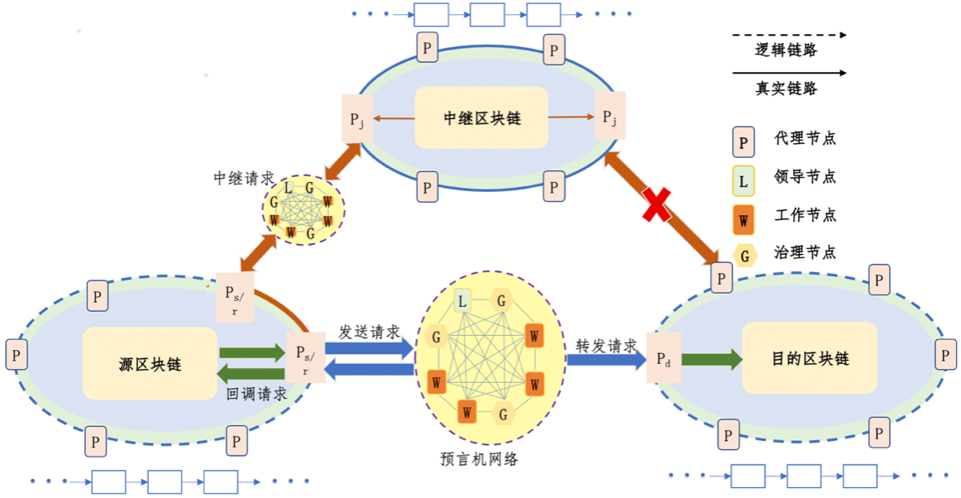

图2.3 基于链上链下协同的可监管数据互联互通方案

基于链上链下协同的可监管数据互联互通方案包括数据互联互通架构、跨域跨链交互机制以及多方治理决策模型。数据互联互通架构包括广东地区政府、企业组成的区块链链，香港地区政府、企业组成的区块链，澳门地区政府、企业组成的区块链，粤港澳地区政企的数据中心以及由企业和政府单位组成的与预言机网络，如图所示。

在数据互联互通架构的基础上，项目构建跨域跨链交互机制，如下所述。针对数据跨链互联互通方面，预言机首先监听源区块链的跨链数据访问请求，并将该请求写入预言机网络；预言机网络根据多方治理决策模型共识后将该请求提交到目的区块链参与共识，并将数据摘要回调给源区块链。针对数据跨域互联互通方面，预言机接收到数据摘要之后，根据摘要到链下特定的数据中心获取指定的数据，将这部分数据写入预言机网络并回调给源区块链，并向目的区块链写入确认状态，最终实现数据的跨域跨链传输。由于数据始终存储于本地的数据中心，其可通过数据摘要进行映射，可以有效地实现数据的完整性和私密性，让粤港澳大湾区的各级政府部门、企事业单位实现跨域协同和可信数据共享，促进一体化发展。

为维护数据的可治理性，项目提出多方治理决策模型，由粤港澳地区各级政府和企事业单位共同组成预言机网络中的节点，并从中选取一定量的节点作为委员会节点参与网络共识。委员会节点包括2/3的企事业单位和1/3的政府单位，当网络中超过2/3委员会节点投票成功时，此时数据可实现跨域跨境流通。通过这样的机制设置，一方面可以实现对企事业单位数据跨域跨境的监管，一方面也可对监管部门的行政权力进行监督，实现多方利益博弈的均衡，达到双赢的局面。

### 2.1.3 面向城市群任务协同的自适应联邦多任务学习机制

本项目提出一类重点城市群数据共享场景下的自适应联邦多任务学习方法。在智慧城市建设过程中，基于区块链的数据和计算能力共享可以提高资源利用率和工作效率。然而，敏感数据隐私和安全问题阻碍了共享过程。此外，在模型共享过程中，由于数据提供方不同（政府、机构、企业、市场等），以及应用场景不同（医疗、金融、政务、疫情防控等），导致不同节点模型的定制化以及任务类型的高度分离，致使传统联邦学习难以实现模型共享，而单独建模会造成极大的算力负担。

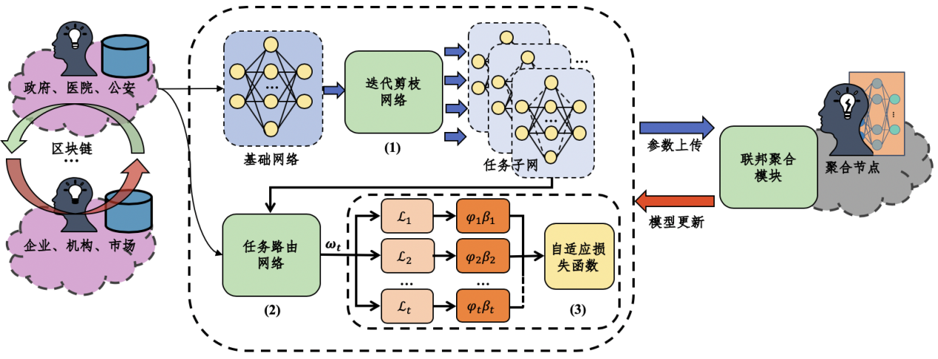

图2.4 自适应联邦多任务学习框架图

针对此类问题，本项目提出自适应联邦多任务学习解决方案，实现链上、链中与链间不同任务需求节点大规模高可扩展的模型共享，打破不同类型任务模型的，实现粤港澳大湾区协同建模和高可扩展模型共享。如图所示，多任务模型共享模块由（1）迭代剪枝网络；（2）任务路由网络；（3）自适应损失函数三部分构成。首先，为了确定不同数据拥有方中每类任务在共享模型中具体参数，我们提出了迭代剪枝网络，利用本地数据对模型进行预训练，并基于最小剪枝算法为每类任务生成特定的任务子网；其次，我们提出任务路由网络，基于特定任务子网进行本地训练；最后，为了更好地共享相关信息，我们进一步提出了定制的任务掩码层来有效地训练专用子网，并提出了一种自适应损失函数来动态调整任务之间的优先级。由于自适应多任务联邦学习模块的高扩展性，链上每个节点都可以基于共享模型构建属于自己的专属子网，节点中、节点间不同的任务可以共享一个模型，在保障各方数据隐私的前提下共享数据多方受益。

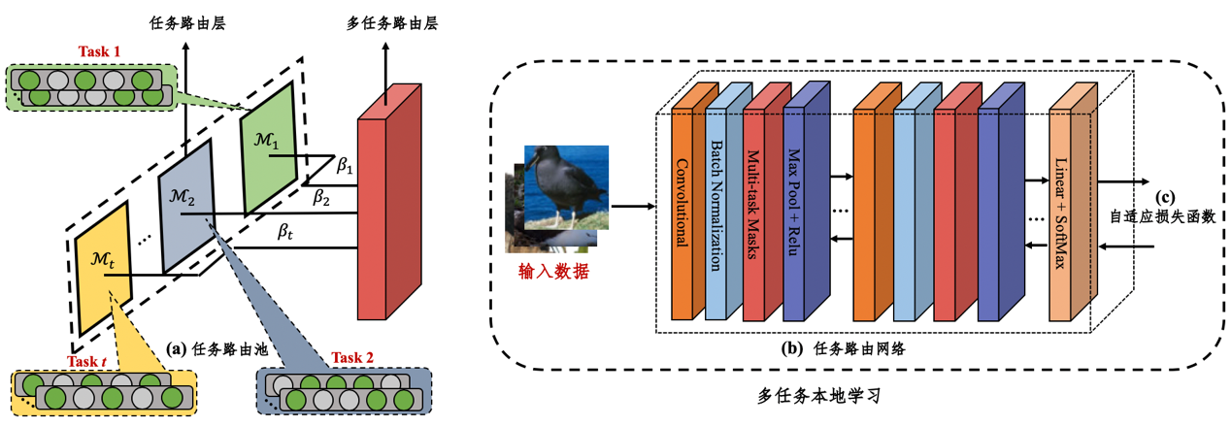

图2.5多任务本地训练流程图

具体多任务本地训练具体流程如图所示，当政府、企业等需要利用相互的数据构建共享模型时，首先基于训练好的多任务路由层训练共享模型中的特点部分参数，然后通过自适应损失函数调节不同任务间的权重，降低任务不相关带来的负迁移精度损失，最后将本地模型上传至链上聚合节点进行参数聚合。下面将详细介绍联邦学习异步参数聚合机制。

### 2.1.4 面向城市群多方治理的联邦学习参数聚合机制

项目的联邦学习过程参与方包括粤港澳三区的不同实体，如企业、政府、公益组织等，若采用中心化服务器对模型进行聚合，系统可能会面临单点故障、中心服务器对模型进行恶意扰动等风险，不仅存在着巨大的安全隐患，还会削弱各方参与联邦学习的积极性。为了提高框架的鲁棒性，促进各方参与联邦学习，项目采用基于委员会机制和区块链的联邦学习异步参数聚合方案来减少联邦学习中的等待时间并减轻通信负载，并实现完全去中心化的、分布式的可信联邦学习。基于本方案，粤港澳三地的企业、政府等组织可以在可信的、低风险的环境中进行跨域数据合作。

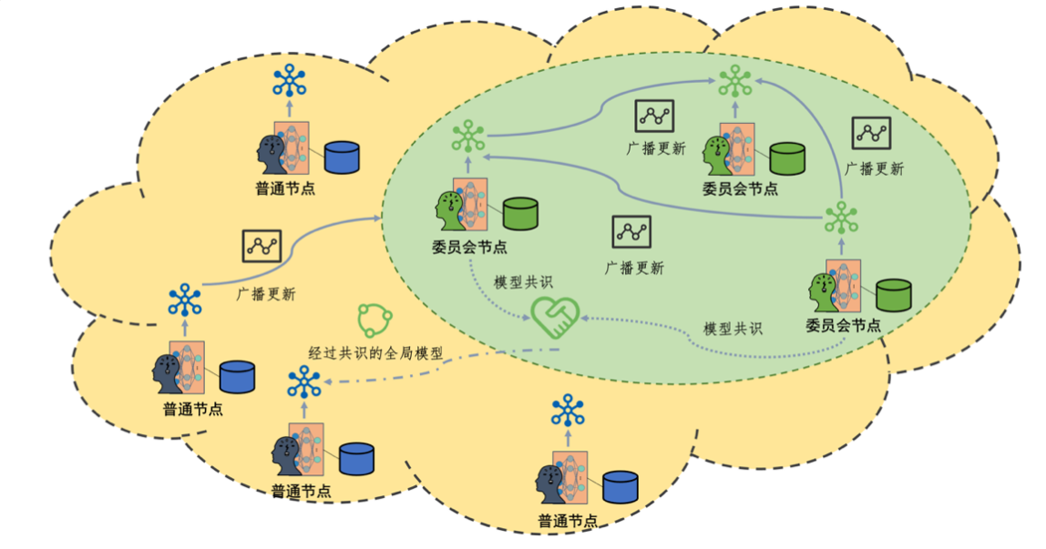

图2.6 基于委员会机制和区块链的联邦学习异步参数聚合方案

在本方案中，存在普通节点和委员会节点两种类型的节点。普通节点承担本地训练、上传更新的任务。委员会节点负责接收普通节点广播的模型升级并进行异步聚合，同时将聚合结果以及其他节点所传模型在本地数据上测试的分数打包成区块，经过委员会节点间的PBFT共识之后将新模型上链，值得注意的是，委员会节点同时也作为普通节点存在于系统之中。委员会节点由2/3的选举节点和1/3的委派节点组成，选举节点从普通节点中根据信誉选举产生，粤港澳三区中的任何实体，如企业、医院、公益组织等都可以作为普通节点参与联邦学习过程；委派节点由政府等权威部门组成，这些部门组成的委派节点可以有效地对联邦学习过程进行监督和管理。

在此方案中，为了在保证模型聚合质量的同时，避免频繁的选举过程影响学习效率，联邦学习以回合为时间单位进行，每个学习任务包含多个回合的学习过程，每个回合具有相同的时间期限。委员会的任期为一个回合，区块链会在回合到期或所有节点都返回至少一次模型更新之后开启下一轮训练和委员会选举。

由于本项目的参与方可能来自三地的不同实体，难以快速而准确地判断参与实体的行为是否存在恶意，为了避免恶意节点长期把控聚合过程，委员会节点中的选举节点采用“公平”选举的方式进行确定：在第一回合的学习开始时 ，选举节点在普通节点中随机抽取选出；在之后的回合中，选举节点根据上一回合学习分数投票选出，每一轮的选举节点可能各不相同，从而避免恶意节点垄断联邦学习过程。

本项目所提方案的具体学习过程如下：在每一回合学习过程中，各节点首先从本地的区块链账本中取出最新的全局模型，通过随机梯度下降的方式，根据本地数据集循环计算、更新本地模型参数，在经过指定Epoch次循环操作后，该节点向委员会节点广播更新参数并等待委员会节点完成模型聚合和区块链共识。若共识结束过后该训练回合并未到期，则该节点继续开始新一轮的本地训练，直到委员会节点发出回合到期信号。到期信号接收后，联邦学习进入下一回合，开始选举新的委员会节点。

除了上述所提内容外，方案还在模型聚合的过程中引入了声誉因子，声誉根据节点过往的模型分数计算得出，节点声誉越高，其本地更新参数在聚合过程中的权重越高，与之相对的，表现不佳的节点会获得更低的聚合权重，由此降低恶意节点对全局模型的影响。

### 2.1.5 面向重点城市群的数据共享和任务协同应用平台

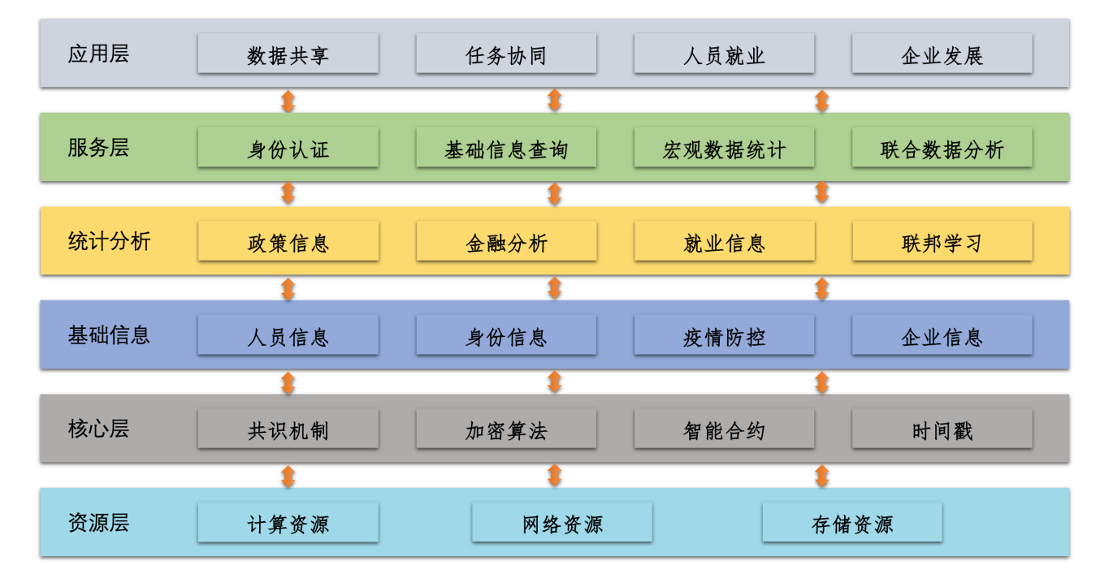

图2.7 基于多链的数据共享和任务协同应用平台

项目基于粤港澳多链的数据跨域跨境流通架构、面向粤港澳多链数据共享的跨域数据互联互通机制、面向城市群任务协同的自适应联邦多任务学习机制以及面向城市群多方治理的联邦学习参数聚合机制构建面向重点城市群的数据共享和任务协同应用平台，如图所示。该平台分为六层，分别是资源层、核心层、基础信息层、统计分析层、服务层和应用层。

资源层将粤港澳大湾区的计算资源、网络资源和存储资源进行融合，为核心层提供基础支撑；核心层包括共识机制、加密算法、智能合约、时间戳等部分，以实现政企数据在无信任环境中高效共享；基础信息层包括人员信息、身份信息、疫情防控信息、企业信息等，粤港澳各地区块链将基础信息做映射后上链，实现数据的跨域流通，为人员及企业的身份认证以及跨域身份认证提供基础数据；统计分析层允许多地区多机构多企业客户利用政策、金融、就业等信息实现智能化服务；服务层在统计分析层的基础上提供身份认证、基础信息查询、宏观数据统计、联合数据分析等服务，刻画个人的精准信息，如人员的身份信息、疫情防控信息、学历信息、征信信息、符合的各地人才政策信息、符合的各地置业优惠信息等，刻画企业的精准信息，如企业的信用信息、市场占有率、符合的各地企业优惠政策信息、各地融资能力信息等；应用层则利用上述架构为人员就业、企业发展决策提供依据，为政府的宏观调控提供数据支撑，以促进经济发展和城市群协同发展。

## 2.2落地验证

### 2.2.1 面向粤港澳多链数据共享的跨域数据互联互通机制验证

数据跨域跨境流通根据区块链的类型分为同构区块链重点城市群跨链验证和异构区块链重点城市群跨链验证，其区别为重点城市群采用的区块链底层架构是否相同。同构区块链重点城市群跨链操作在Hyperledger Fabric和Hyperledger Fabric之间展开验证，异构区块链重点城市群跨链操作在Hyperledger Fabric和FISCO BCOS之间展开验证。两种跨链验证方式的场景为跨链资产转移，并假设两条链上资产汇率相同，使得跨链转移无需进行汇率换算。

（a）同构区块链重点城市群跨链验证

同构区块链重点城市群跨链验证的测试环境为Hyperledger Fabric 2.0 Testnet，测试节点数为2peer 1organization。验证的初始数据包括源重点城市群的A单位当前资产总额为9994，目的重点城市群的B单位资产总额为1002；A单位向B单位发起两次跨链请求，转移的资产数额分别为3和7，此时链下预言机监听到请求并转发请求；当共识结束后，A单位资产总额为9984，B单位资产总额为1012；随后通过修改阈值签名使得验签失败，双方资产数量不变，以此来保证交易的原子性。

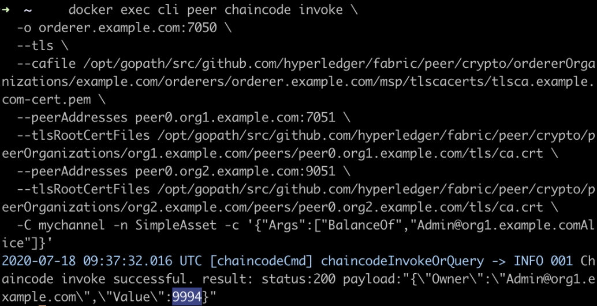

图2.8 源重点城市群的A单位资产总额

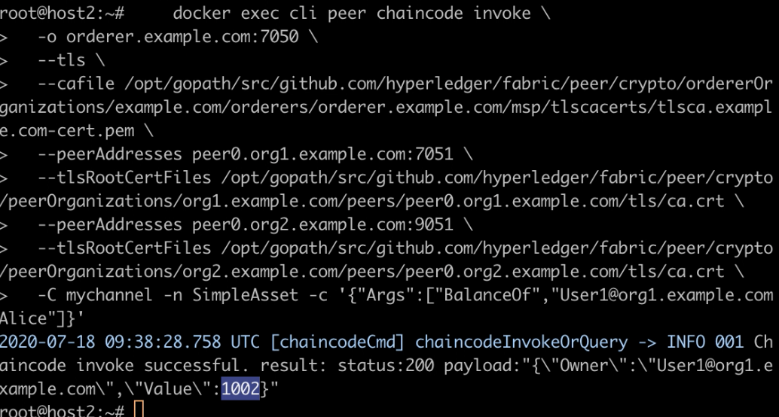

图2.9 目的重点城市群的B单位资产总额

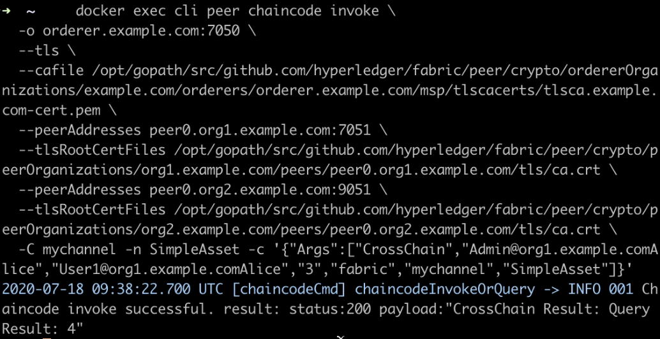

图2.10 源重点城市群的A单位发起的跨链请求

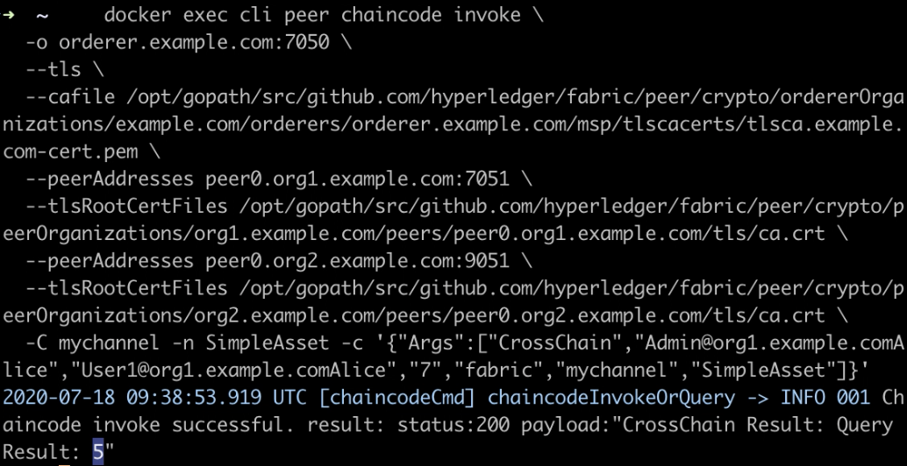

图2.11 目的重点城市群的B单位发起的跨链请求

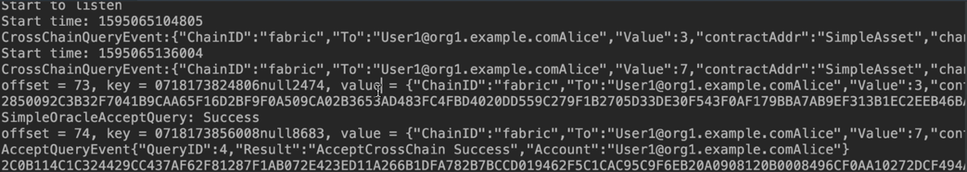

图2.12 预言机监听到的链下事件

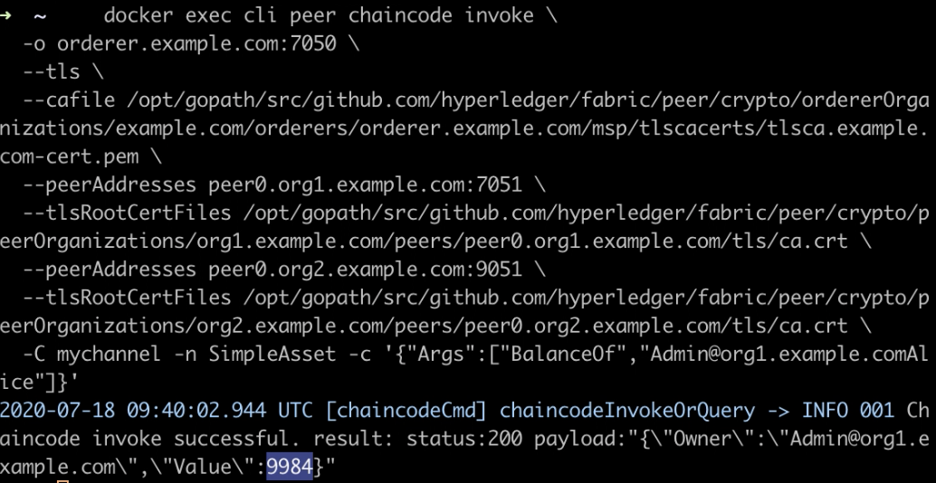

图2.13 执行跨链请求后的源重点城市群的A单位资产

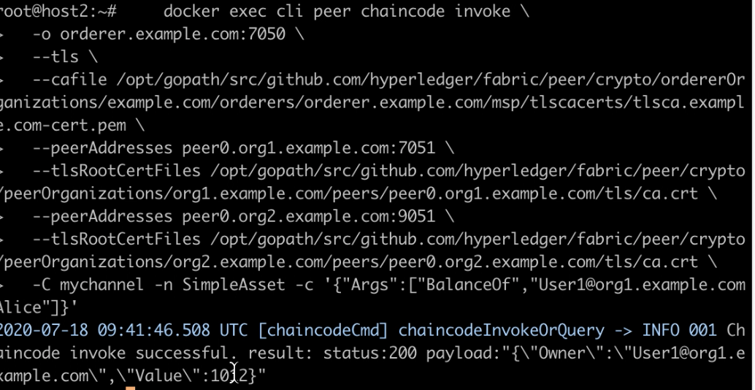

图2.14 执行跨链请求后的目的重点城市群的B单位资产

（b）异构区块链重点城市群跨链验证

异构区块链重点城市群跨链验证的测试环境为Hyperledger Fabric 2.0 Testnet和FISCO BCOS 2.5.0，测试节点数分别为2peer 1organization、单群组四节点部署。验证的初始数据包括源重点城市群的A单位当前资产总额为9909，目的重点城市群的B单位资产总额为1026；A单位向B单位发起两次跨链请求，转移的资产数额分别为3，此时链下预言机监听到请求并转发请求；当共识结束后，A单位资产总额为9906，B单位资产总额为1029；随后通过修改阈值签名使得验签失败，双方资产数量不变，以此来保证交易的原子性。

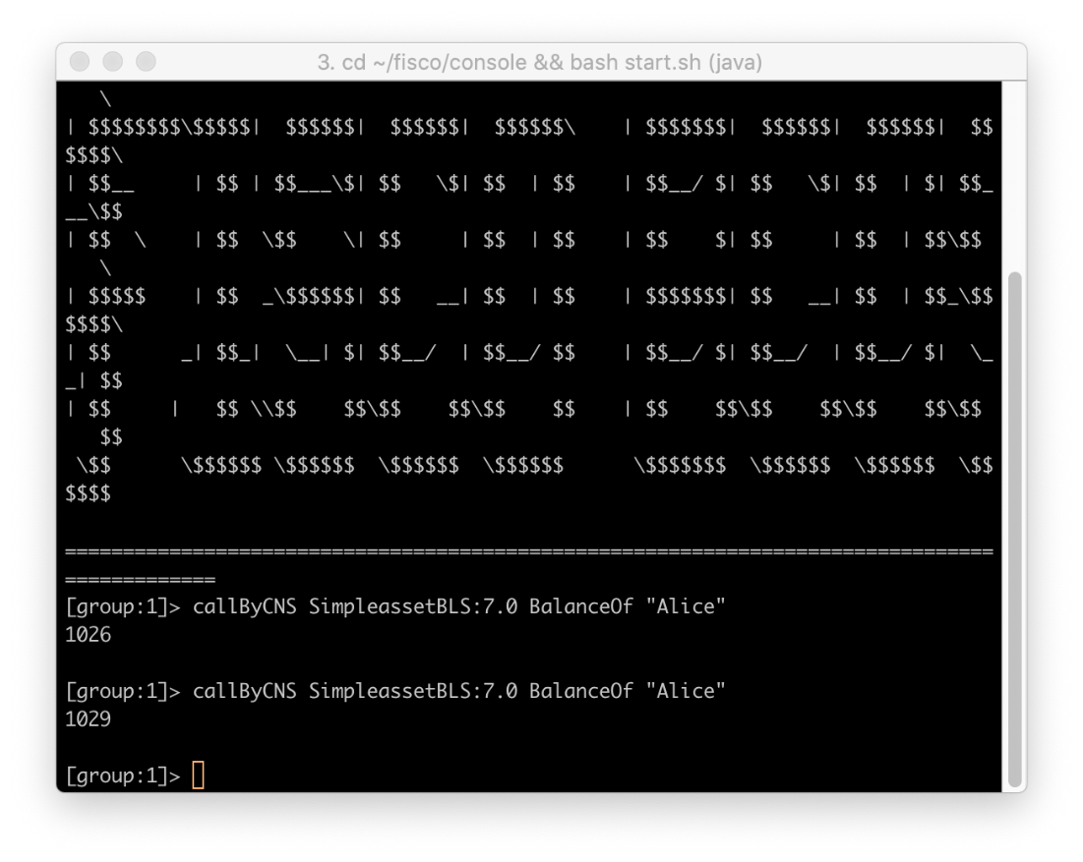

图2.15 目的重点城市群的B单位资产

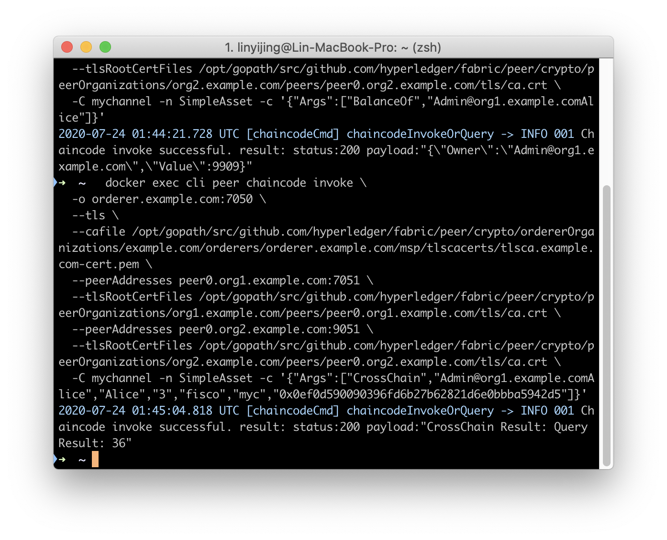

图2.16 源重点城市群的A单位发起资产调用请求

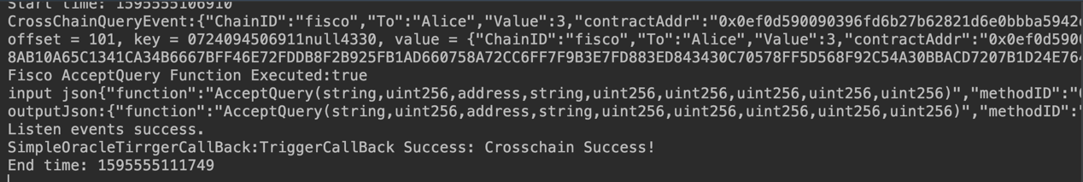

图2.17 预言机事件监听

（c）互联互通性能测试

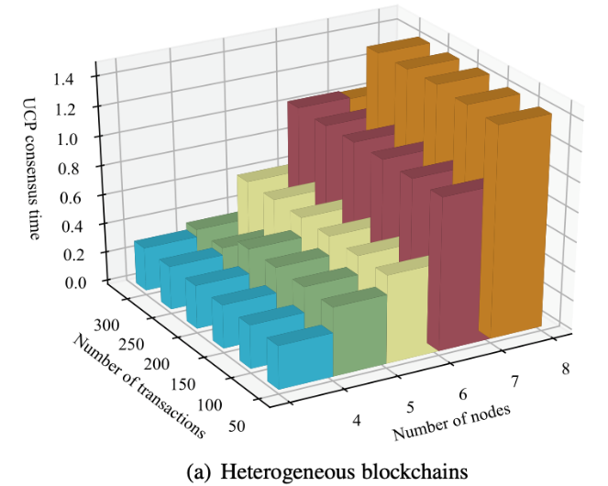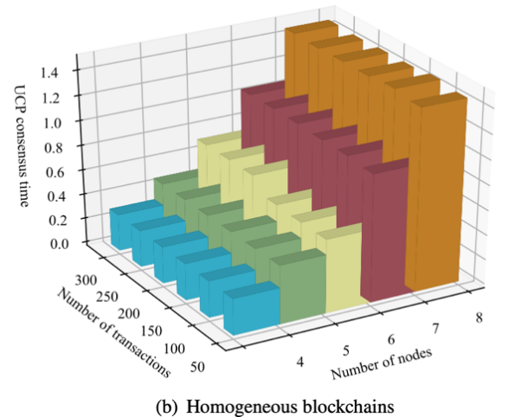

图2.18 共识时间

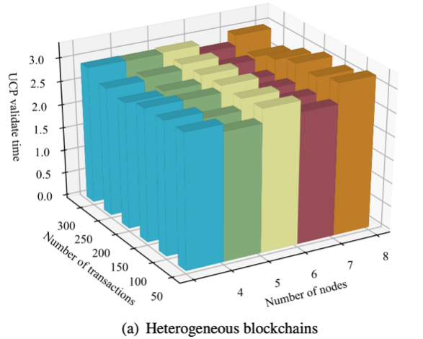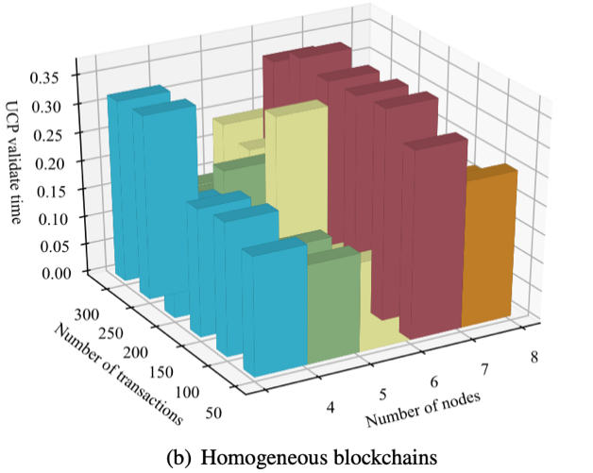

图2.19 验证时间

互联互通性能的同构链测试环境在FISCO BCOS和FISCO BCOS之间，异构链测试环境在FISCO BCOS和Ethereum Ropsten上，通过国产自主可控联盟链和公有链之间的数据交互，以验证该机制的开放异构性。从上图可以看出，大规模交易量的前提下，项目设计的基于链上链下协同的可监管数据互联互通机制在链下共识时间和链上验证方面达到秒级，并且由于同构链和异构链采用智能合约作为代理接口，验证时间并不会因为节点数量的增加或者交易数量的增加而大幅变化，取决于区块链本身的性能。

### 2.2.2 面向城市群任务协同的自适应联邦多任务学习机制



图2.20 与其他模型共享方法的比较结果

为了验证多任务联邦学习模块在重点城市群中模型共享的有效性，我们将所提出的自适应联邦多任务学习与四种联邦学习与多任务学习的变体进行比较，分别是采用硬共享方法的HS_FL，采用随机任务掩膜路由的TR_FL，采用稀疏共享网络架构的SS_FL和动态调整任务优先级的DTP_FL进行对比。

由于在智慧城市场景下数据的分布情况较为复杂，我们采用了数据均匀分布(Case1)与非均匀分布(Case2)来做对比，并分别在四类真实世界数据集上展开验证。结果如图所示，这些联邦多任务方法通常适用于集中训练，大致遵循统一建模的结构，忽略了不同任务数据间的相关性，容易受到模型负迁移带来的精度损失。与它们相比，我们的联邦多任务学习方法几乎在所有情况下都可以取得最优结果。

最后，由于不同机构之间需要构造的神经网络模型大小不一，为了证明我的所提方案的普适性，我们将不同的联邦多任务学习方法分别应用在VGG-16和Mobilenet模型上进行比较，我们可以看到，即使共享模型发生变化，我们提出的方法仍然能够比其他方法获得更好的模型精度，同时，也比其它联邦多任务学习取得更加稳定的结果。此外，对不同量级模型的测试也证明了我们的方法可以同时适用于传统模型和轻量级模型，可以更好的应用于实际生产环境中。

## 2.3项目创新点

项目提出基于区块链和联邦学习的重点城市群数据共享和任务协同解决方案，该方案通过基于粤港澳多链的数据跨域跨境流通架构允许跨域数据的全生命周期管理；提出基于链上链下协同的可监管数据互联互通机制打破数据孤岛；提出面向城市群数据共享的自适应联邦多任务学习机制，允许敏感数据不出本地即可协同训练；提出可监管的去中心化联邦学习异步参数聚合机制，使得联邦学习的聚合过程可管可控；构建面向重点城市群的数据协同共享和任务协同平台，形成应用示点。项目的创新点包括如下四个：

(a)基于全生命周期管理的数据协同共享机制

提出基于多链的数据跨域跨境流通架构，可对链上流通的数据摘要、链下存储的原始数据实现可信追溯和穿透式监管，维护数据的一致性、数据私密性和数据真实性；针对数据的收集、使用、交易、销毁实现全生命周期管理，保障粤港澳地区的居民、企业、政府等的数据所有权、使用权和收益权。

(b)基于链上链下协同的互联互通机制

提出基于链上链下协同的数据跨链机制，该机制基于跨链预言机和阈值签名，保证数据在粤港澳链、数据中心之间流转时的真实性和一致性，让数据资产全流程价值流通。

(c)基于多任务学习和异步参数聚合的任务协同机制

提出面向城市群任务协同的自适应联邦多任务学习机制，由迭代剪枝网络、任务路由网络和自适应损失函数构造多任务模型，构造更具有普适性和稳定性的任务协同机制。提出面向城市群多方治理的联邦学习参数聚合机制，采用委员会机制和区块链技术，提高跨域数据合作的安全性和各组织参与联邦学习的积极性。

(d)基于数据共享与监管平台的用户数据精准刻画

提出基于数据跨域共享与任务协同机制的基础数据与统计分析数据跨通道融合，刻画用户或企业专属的身份认证信息、信誉信息、政策优惠等精准数据，实现居民就业、企业发展的智能决策。

## 2.4预期成果

### 2.4.1成果产出

1）形成基于区块链和联邦学习的数据共享和任务协同理论，并构建应用示点；

2）研究数据跨域跨境实时共享传输和多任务协同的数据处理等3项关键技术，发表或录用论文3篇，申请专利3项；

3）形成1个数据共享和任务协同的软件包和支撑构件，获得1项软件著作权；

4）在疫情防控、人才库建设、创业资源共享等方面展开原理验证。

### 2.4.2知识产权归属

1）研制过程中由项目组独立完成的研究成果(如专利、论文或软件平台的独立模块等)，其知识产权由项目组独立拥有。

2）共同研究形成的软件平台原型系统的知识产权由参与单位共同拥有。在权益方一致同意的情况下，推荐以开放源代码的形式共享。

3）由本项目共同研究的成果可能产生的经济收益，根据各参与方贡献的大小，经协商后按比例分配。

4）研究过程中，涉及到企业、政府部门内部数据的，均按照企业、政府部门内部资产管理方式进行合作。企业、政府部门承诺为研究单位提供真实数据，研究单位必须承诺保证数据安全。推荐企业和研究单位签订保密协议。

## 2.5项目基础

### 2.5.1 论文专利

目前发表或录用区块链高水平期刊、会议论文3篇，在投期刊、会议论文6篇，包括区块链链上链下协同机制、区块链在边缘计算中的应用和区块链在联邦学习中的应用；申请区块链相关国家发明专利6项，包括区块链链上链下协同机制2项、区块链在边缘计算中的应用3项和区块链在联邦学习中的应用1项；作为项目骨干参与多项国家级科研项目，包括国家重点研发计划、国家自然科学基金。

### 2.5.2 解决方案

项目团队提出并实现的《基于预言机的跨链解决方案》通过中国信通院可信区块链推进计划互操作组的测试。该解决方案以跨链预言机作为链间数据互联互通的桥梁，以智能合约作为链内链内数据交互的接口，利用阈值签名实现数据跨域跨链的可治理。

### 2.5.3 相关标准

项目团队曾参与撰写区块链相关标准草稿3项，包括区块链版权保护相关的行业标准、区块链资产交换模型相关的国际标准以及区块链数据管理模型相关的国际标准等。

# 3.项目团队

## 3.1核心团队

|  |  |
| --- | --- |
|  | 林怡静，北京邮电大学网络与交换技术国家重点实验室博士研究生   * 研究方向为区块链与边缘计算 * 获得北京邮电大学博士生创新基金、优秀博士生后备计划奖学金 * 参与多项国家级科研项目，包括国家自然科学基金、国家重点研发计划等 * Tron Accelerator三等奖 * 通过国家法律职业资格考试 * 获得大学生创新创业训练计划国家级优秀 * 三创赛北京赛区三等奖 * HuobiLabs举办的HotChainer区块链应用设计大赛第一名 |
|  | 王苗苗，北京邮电大学网络与交换技术国家重点实验室博士研究生   * 研究方向为区块链与边缘计算 * 参与多项国家级科研项目，包括国家自然科学基金、国家重点研发计划等 * 参与区块链版权保护等多项标准的研究 * 阿里巴巴高校联盟Java网站大赛二等奖 * 用友第一届全国移动创新大赛三等奖 * HuobiLabs举办的HotChainer区块链应用设计大赛第一名 |
|  | 李璜琦，北京邮电大学网络与交换技术国家重点实验室硕士研究生   * 研究方向为区块链与联邦学习 * 参与多项国家级科研项目，包括国家自然科学基金、国家重点研发计划等 * 曾在某大型互联网企业参与搜索服务优化、业务重构等方面的研发 * 曾参与边缘计算资源优化项目的研究 * HuobiLabs举办的HotChainer区块链应用设计大赛第一名 |
|  | 柴泽，北京邮电大学网络与交换技术国家重点实验室硕博连读研究生   * 研究方向为区块链与联邦学习 * 参与多项国家级科研项目，包括国家自然科学基金、国家重点研发计划等 * 多次获得蓝桥杯、中国/美国大学生数学建模竞赛二等奖、三等奖 * 曾在某大型外企参与物联网相关项目的开发 * HuobiLabs举办的HotChainer区块链应用设计大赛第一名 |
|  | 赵晨，北京邮电大学网络与交换技术国家重点实验室博士研究生   * 研究方向为区块链与联邦学习 * 参与多项国家级科研项目，包括国家自然科学基金、国家重点研发计划等 * 在中科院计算所、自动化所参与多项图像处理、数据分析等方面的研发 * 硕士期间发表多篇EI论文 |

## 3.2 技术顾问

|  |  |
| --- | --- |
|  | 高志鹏，博士，北京邮电大学网络与交换技术国家重点实验室教授，博士生导师   * CCF高级会员、区块链专委会委员，YOCSEF副主席 * 大数据智能管理与分析技术国家地方联合工程研究中心副主任、北邮“边缘计算与网络系统”联合实验室学术委员会主任，长期担任国家发改委、科技部、工信部、国家自然科学基金委项目评审专家 * 中国信通院云边协同创新应用创新实验室专家委员会委员、技术推进组组长 * 主持和参与多项国家自然科学基金项目、国家科技重点研发计划、国家973项目、国家863项目、国家科技支撑项目和十二五/十三五预研项目等重点科研项目 * 研究成果获北京市科技一等奖1次，通信学会科技一等奖1次，中国通信标准化协会科技一等奖1次，其他省部级二等奖6次。形成了30多个国家发明专利、4项国际标准和多项行业/企业标准。 |
|  | 芮兰兰，博士，北京邮电大学网络与交换技术国家重点实验室副教授，博士生导师   * 主持10余项工业与信息化部标准研究项目、2项国家重点实验室自主研究课题和1项北京邮电大学青年科研创新计划专项项目 * 参与完成10余项包括国家863、国家攻关、国家自然科学基金、国家重大专项、国际合作在内的重大项目 * 研究成果获国家科技进步二等奖1次，省部级科技进步奖10次 * 多次参加国际标准化组织（3GPP和3GPP2）的标准制定工作，研究成果已形成4项3GPP国际标准，被3GPP SA5授予突出贡献奖荣誉称号 * 主持编制了18项中国通信行业标准和4项3GPP国际标准，参与完成了3项ITU-T国际标准和10项中国通信行业标准 |

## 3.3 合规顾问

|  |  |
| --- | --- |
|  | 戴雨勤，中国政法大学民商经济法学院商法专业学术性硕士研究生   * 研究方向为公司法方向，关注实务、注重案例研习 * 本科就读于西南政法大学，曾获得全国大学生模拟法庭竞赛亚军 * 曾在知名电商平台实习，针对业务合规、广告合规、数据保护等方面提供法律意见 * 曾在多家知名律所实习，针对数据跨境、信托计划纠纷、债券纠纷等方面提供法律意见 |
|  | 黎想，美国范德堡大学法学院国际商法方向硕士毕业   * 研究方向为跨境贸易与公司并购 * 曾在外资律所知识产权组实习，参与跨境专利的申请与维护，并为境外客户提供高相关数据合规、企业合规等方面的法律服务 * 曾在某四大国有股份制商业银行分行法律合规部实习，针对企业合规与风险防范方面提供法律意见 |

# 4.项目效果

## 4.1应用场景

1)金融数据共享

金融数据共享是未来金融业的发展趋势，粤港澳三地金融业发达，拥有价值巨大的海量金融数据。在目前的条件下，金融数据共享存在着巨大的信任和隐私挑战，将不同银行的核心用户数据、风控数据进行共享可能导致严重的数据泄漏，严重危害银行、企业和用户个人的信息安全，同时在技术层面上，还存在中心化、数据孤岛、数据不一致等问题。

本项目所提系统以区块链作为底层基础设施，具有隐私保护、去中心化、安全稳定的优点，粤港澳三区的经济实体可以依托本项目的多链数据跨域跨境流通架构进行金融数据共享，在保证数据真实性的条件下进行快速的跨链数据交互。此外，政府监管部门可以依托可监管数据互联互通机制，对跨链流通数据进行监管，减少金融犯罪的发生。

2)政务数据共享

政务数据打通是政务信息化发展的必由之路，基于政务数据共享，粤港澳三地的地方政府可以共同提高办公效率以及服务水平，增加政府管理服务的公平、公正及透明度，但是将不同地方政府部门的核心数据、行政数据进行共享存在信任和隐私问题，同时权力划分也会导致严重的数据孤岛问题。

为了解决数据孤岛问题，本项目采用了基于多链的数据跨域跨境流通架构，本地链可以通过预言机与跨链机制方便快捷地向其他链请求数据，利用本项目所提架构进行政务数据共享，可以有效地打破数据孤岛问题；同时区块链也为各地政府提供了信任保障和隐私保护，为政务数据共享提供底层依托。

3)人才数据共享

人才数据共享可以促进三地间的人力资源合理分配，激发就业市场活力。这种共享模式一方面需要解决数据可信性的问题，另一方面由于人才信息具有时效性，因此共享需要基于高效、安全的信息流通框架。通过本项目所提系统，人才共享信息可以快速地在多地进行跨域流动，买卖双方可以在链上部署智能合约，买家可以通过适当的激励向信息提供方购买人才数据，由于采用了去中心化的网络模式，本项目所提系统避免了恶意方通过攻击中心服务器违法获取、篡改人才信息或在共享系统中注入大量脏数据的风险，同时规避了单点故障带来的安全隐患，为人才数据共享提供了可靠的基础设施服务。

4)疫情防控数据共享

疫情防控是当下乃至今后跨域人员流动问题内的关注重点，提高粤港澳三地的疫情防控数据共享水平可以进一步提高三地的疫情防控能力，为三地民众的生活健康以及三地的经济发展带来更多的保障。疫情防控数据具有极强的实时性，同时对数据真实性要求极高。

通过本项目所提架构，三地的医疗卫生部门可以在可信环境下进行快速的信息交流。除此之外，基于本项目所提的去中心化联邦学习框架，医疗卫生部门可以在不泄漏病人隐私数据的前提下打破医疗数据孤岛、共同进行机器学习训练，利用规模庞大的数据提高智能诊断、个性化护理等智慧医疗技术的水平，提高粤港澳三区的医疗大数据分析能力。

4.2社会效益

基于区块链和联邦学习的数据共享和任务协同方案通过充分利用链上各节点的数据资源和算力资源，可以为链上参与方包括政府、企业、公民提供全方位、多层次、多角度的互动式数据服务，突破传统中心化共享方案中的时效、政策、隐私等因素对各方的限制，以最低的成本、最高效的渠道，促进粤港澳大湾区数字经济与智慧政务深化发展，实现数据互联互通，并推动地区社会经济长足进步。将区块链技术引入数据共享中，利用区块链的不可篡改来确保数据的真实性、有效性和完整性，免去事后监察时对数据真伪的求证。同时采用主从链和跨链技术，免去政府在调用数据时与企业交互时的一系列手续，可以更加及时、便捷的查找数据，简化行政流程。同时，由政府出面负责，可以增加披露数据的公信力。对于政府部门，可以建立新的网络开放窗口，扩大与居民间的交流，发挥数据优势，利用数据提供惠民服务；对于公司企业，可以拓宽营销渠道，共享所需信息资源，协同研发智能产品，提振企业发展态势，使共享成为经济增长的新马车；对于公民个人，可以在保障个人隐私的前提下享受更加便捷的服务，最终促进粤港澳大湾区的快速发展。

## 4.3商业价值

数据共享和任务协同方案在成本和效益方面增强了企业的竞争力，在数据产生者和数据利用者之间架起了高效便捷的桥梁，在保障数据隐私安全的同时创造了新的供给和需求，带动粤港澳大湾区转型升级，进一步推进与内地间的深度合作，实现智能化服务，促进地区经济发展与城市群协同发展。对于企业发展，本项目打破了原本企业间沟通的壁垒，降低对于数据分享的担忧与不信任，给予了不同企业之间合作的可能性，来共同促进自身科技的发展与技术的进步。对于消费者而言，通过主从链技术对数据的访问方进行限制、记录和公开，可以更好的方便群众进行监督，避免个人敏感数据被买卖和滥用。本项目旨在创建一个人人皆可查看自身数据是否被访问，被何机构访问的公开系统，让公众拥有更多的对自身数据被使用状况的知情权，从而让公众自发的监督、限制不良机构对公民隐私的泄露。

# 5.可行性分析

## 5.1技术路线可行性

1）项目符合国家政策

本项目符合国家产业发展政策和规划要求，顺应国务院印发的《粤港澳大湾区发展规划纲要》，有助于推进粤港澳大湾区建设。粤港澳数据互联互通是国家数据要素战略的重要一环，本项目具有破解跨域协同及资源共享壁垒，充分发挥粤港澳综合优势，深化内地与港澳合作，可以助力大湾区打造具有世界影响力的城市群发展体系。

2）项目路线清晰可行

项目遵循“理论研究-技术攻关-平台建设”的总体思路，对粤港澳大湾区下的可信数据共享及任务协同进行研究，依托区块链、联邦学习等前沿技术，建立了完整的系统架构，助力金融数据共享、政务数据共享、人才数据共享、疫情防控数据共享等诸多数据跨域跨境流通。本项目数据共享系统角色权限及分工明确，数据业务流程闭环，可以为技术研究和技术应用提供充分支持和保障。

3）定位行业前沿研究和实际需求

本项目以数据跨域跨境中的可信交互、安全共享、高效融合、场景协同等前沿问题为抓手，提出相应的研究方案和技术方案。理论研究、技术攻关与实际需求紧密结合，力求打破政府与政府、政府与企业、企业与企业在教育、医疗、身份认证、人才库、疫情防控等方面的数据孤岛，推动粤港澳大湾区的数据治理和共享技术水平走向业界前列。

4）研究基础和团队实力雄厚

研究团队深耕区块链领域，曾发表或录用多篇论文，申请区块链相关专利若干，拥有丰富的学术经验以及良好的实践能力。

5）研究团队合作紧密

研究团队在大数据、区块链、人工智能等领域有着紧密的合作，团队成员之间有非常密切的联系和交流，团队融合度良好，具体良好的研究基础和丰富的项目经验和合作基础，在人员配置方面是完全有能力达成既定的研究目标。

## 5.2项目先进性

本项目面向重点城市群协同发展建设的需求，聚焦重点城市群的数据跨域跨境流通，融合区块链、预言机、联邦学习等领域前沿技术和研究成果，研制面向粤港澳大湾区的数据协同共享和监管解决方案。

项目设计基于区块链的数据可信授权、验证、共享网络架构，以预言机、智能合约、联邦学习等技术为基础，将数据收集、数据验证、数据分析过程解藕，研究数据可信交互和授权方案，构建多地域、多机构主体业务数据流通、验证、授权共享平台，以解决数据跨域跨境流通中跨域异构数据互通和可信问题、跨域数据加密及访问权限控制问题以及跨域数据的的高效交互和链上链下互通问题，同时结合差分隐私和分布式机器学习技术，解决互不信任主体间的多方数据共享分析问题，保障粤港澳大湾区建设中数据的安全高效共享。

## 5.3可靠性分析

项目采用去中心化的点对点的分布式网络架构，可以有效防止由于中心服务器宕机产生的单点故障，同时数据更新及维护基于区块链的共识算法，保证恶意节点无法对数据进行篡改，有效防止脏数据上传，保障数据真实可信。

项目访问基于主侧链和链上链下协同的数据互联互通方案，可以基于智能合约对访问角色权限进行细粒度管理，降低了不同个体之间的勾兑成本；同时项目系统会对接入行为进行追踪记录，既保证数据在不同地域之间顺畅流通，又能防止数据滥用。

# 6.项目计划

## 6.1研究计划

1）2021年

* 针对粤港澳数据跨域跨境共享难的问题，研究基于粤港澳多链的数据跨域跨境流通架构；
* 针对粤港澳多链的链间交互难和链上链下交互难的问题，研究面向粤港澳多链数据共享的跨域数据互联互通机制，包括基于智能合约的跨域代理、多方治理模型、跨域跨链数据交互协议等；撰写论文1篇，申请专利1项；
* 拟邀请区块链和联邦学习领域国际知名学者来华交流；

2）2022年

* 针对重点城市群任务协同共享难的问题，研究面向城市群任务协同的自适应联邦多任务学习机制；撰写论文1篇，申请专利1项；
* 针对重点城市群治理难的问题，研究面向城市群多方治理的联邦学习参数聚合机制；撰写论文1篇，申请专利1项；
* 基于上述研究成果，构建面向重点城市群的数据共享和任务协同应用平台，形成1个数据共享和任务协同的软件包和支撑构件，获得1项软件著作权，在疫情防控、人才库建设、创业资源共享等方面展开原理验证；

## 6.2商业计划

1）2022年

* 采用低成本计算平台快速完成原型系统的实现，并在疫情防控、人次阿库建设、创业资源共享等方面进行初步验证；
* 培育个人用户，为个人用户的数据跨域跨境共享展开应用，为个人用户搭建数据共享交易平台，为后续获取其他主体的信任提供坚实支撑；

2）2023年

* 采用区块链一体机构建面向重点城市群的数据共享和任务协同应用平台，对功能升级作出预留，通过解决方案的应用落地和产业化占领主流赛道；
* 培育政企事业单位用户、获取信任，在疫情防控、人才库建设、创业资源共享等方面的数据共享和任务协同展开商业化验证；
* 实现多场景数据共享和任务协同解决方案，拓宽应用场景；

# 7.项目预算

|  |  |  |  |  |
| --- | --- | --- | --- | --- |
| **序号** | **预算科目名称** | **合计** | **主办方资金** | **其他来源资金** |
| **（1）** | **（2）** | **（3）** | **（4）** |
| 1 | 一、资金支出 | **20** | **20** | **0** |
| 2 | （一）直接费用 | **15** | **15** | **0** |
| 3 | 1.设备费 | **5.4** | **5.4** | **0** |
| 4 | （1）购置设备费 | **0** | **0** | **0** |
| 5 | （2）试制设备费 | **0** | **0** | **0** |
| 6 | （3）设备改造费 | **0** | **0** | **0** |
| 7 | （4）设备租赁费 | **5.4** | **5.4** | **0** |
| 8 | 2.材料费 | **0** | **0** | **0** |
| 9 | 3.测试化验加工费 | **0** | **0** | **0** |
| 10 | 4.燃料动力费 | **0** | **0** | **0** |
| 11 | 5.出版/文献/信息传播/知识产权事务费 | **5** | **5** | **0** |
| 12 | 6.会议/差旅/国际合作交流费 | **1.1** | **1.1** | **0** |
| 13 | 7.劳务费 | **0.8** | **0.8** | **0** |
| 14 | 8.专家咨询费 | **2.7** | **2.7** | **0** |
| 15 | 9.其他支出 | **0** | **0** | **0** |
| 16 | （二）间接费用 | **5** | **0** | **0** |
| 17 | 二、资金来源 | **20** | **20** | **0** |
| 18 | （一）主办方资金 | **20** | **20** | **/** |
| 19 | （二）其他来源资金 | **0** | **/** | **0** |